淮北市神农养殖场----立体生态养殖业发展创业计划书
蔡书星

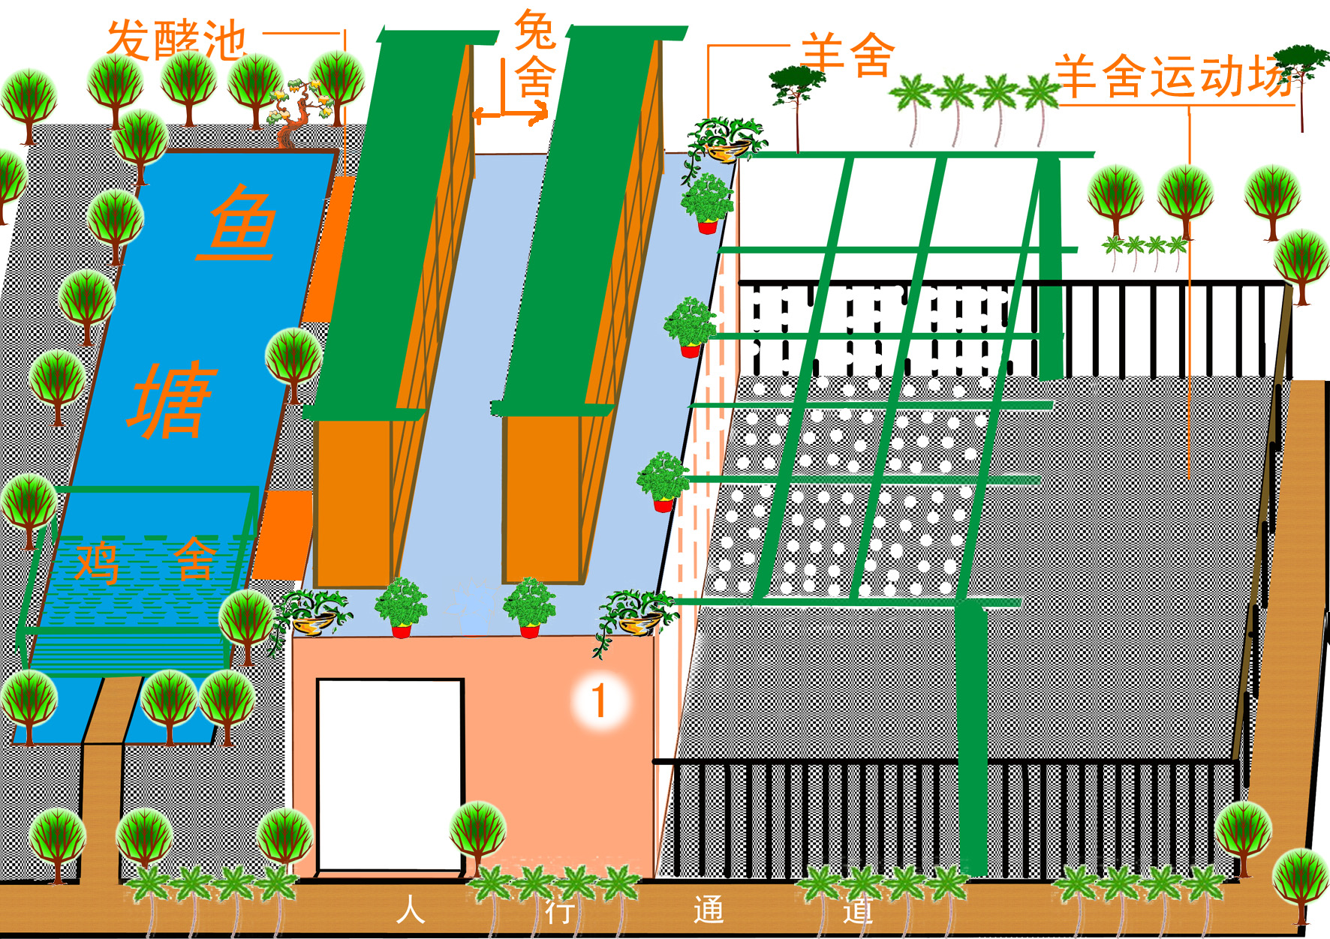

养殖场局部规划示意图

第 2 页 共 16 页

目 录

- 企业概况...................................................................2
- 市场评估...................................................................3
- 市场营销计划...........................................................7
- 企业组织结构............................................................9
- 固定资产...................................................................10
- 销售收入与利润预测（12个月）...........................11
- 后记............................................................................12

- 企业概况
主要经营范围：
养殖、种植、农副产品加工销售、养殖种植技术的研究与开发推广
企业类型：
【】生产制造 【】零售 【】批发 【】服务 【√】 农业 【】【】新型产业 【】传统产业 【】其他
二、市场评估
目标顾客描述：
- 有购买行为的全体社会成员；
- 需要特别补充营养的人群；
- 深加工企业或个人。
市场容量和本企业预计市场占有率：
獭兔是皮肉兼用，经济价值高的食草小动物，其皮类似水獭。在当前保护野生动物行动下，世界上人们对皮毛服装需求已经转向，养殖动物需求量逐年增高。兔肉是绿色食品，具有“三高三低”的特点，即“高蛋白、高磷脂、高消化；低热量、低脂肪、低胆固醇”。据说，吃兔肉有三大好处，老人益寿延年，预防心脑血管病；妇女们养颜，预防肥胖；小孩们益智、养脑。这些知识在国外营养学杂志和我国古代医书：李时珍《本草纲目》中均有记载。
獭兔皮以出口为主。自2002年以来，有逐年上升趋势。仅河北省两大交易市场：肃宁县尚村镇、彝县尚史镇，每年成交量几百万张。每到旺季兔皮收购商全国各地到处采购。
兔肉在我国消费尚处在初级阶段。国外需求稳定增长。出口主要在山东省，内销市场东西南北都在增长。经济稳中有升唯独京津两地，兔肉消费市场尚未开发。
獭兔市场需求在一年中有季节变动。6、7、8月是淡季，每年9月以后至第二年5月是销售旺季。尤其是春季，是一年中价格较高的时候。年与年的需求量也有变化。一是与国际来于www.叁72贰.cn 中国最大的资料库下载市场需求量紧密联系。二是与国内农村散户参与数量多少有关系。但总的来看，近两年波动不大，尤其是对专业养殖场，兔皮收购商均采用优质优价优先的政策。
世界上真正的养殖獭兔的国家是中国。用獭兔皮做原料的品种开发齐全，越来越多，獭兔皮的价格也始终稳定在一个较高的价位。从2005-2007年，全国出栏数量在2500-3000万张之间，从国外进口3000万张左右，进口的兔皮依然能占半壁江山。
中国是目前世界上最大的毛皮鞣制、染色、加工地区。而且国际市场毛皮鞣制染色加工业进一步向中国转移。
獭兔皮市场前景乐观，国内市场上獭兔养殖数量大大小于市场需求。
本兔厂的产量在巨大市场需求中，微乎其微，供不应求。獭兔的养殖有着巨大的发展空间！
市场容量的变化趋势：
兔肉被誉为“美容肉”、“健美肉” 、 “健脑肉”，并被列为“保健食品”。 兔肉是具有高消化率、高蛋白质、高磷脂“三高”和低脂肪、低胆固醇和低脲胺的“三低”的特点。兔肉消化率高达85%，成为营养利用率之冠。兔肉含有人类需要的特殊营养物质。磷脂可抑制胆固醇沉积、缓解动脉硬化、降低冠心病和高血压病的发病率。磷脂还是大脑的重要组成部分。兔肉含磷脂量高于胆固醇的25倍，是其它家畜不能相比的。专家们认为，多吃兔肉，不仅可以健身，还可以健脑，故兔肉称为“健美肉”和“健脑肉”。是各种肉食中营养之冠。可见，兔肉是人类理想的肉食之冠。
专家们认为：21为世纪兔肉是人类获取蛋白质的主要来源之一，人类需求蛋白质的三分之一将来源于兔肉，兔肉将成为未来肉食开发之冠。 兔皮，特别是獭兔皮，色泽鲜艳，轻柔保暖，不易脱毛，华贵大方，是制作兔裘皮服装的理想原料，是国内外市场畅销商品。兔皮下脚料，可作兔工艺品，很受市场欢迎。 兔毛产品、穿着轻暖，外观高雅，深受消费者欢迎。 兔胆、兔肝、兔胰、兔脑、兔血、兔睾丸都是提取医药的好原料，已引起有关科研部门和厂家的重视。 兔粪是优质的有机肥料，不但能缓解化肥对土地的板结与破坏，而且经处理之后，还能作为猪和鸡的高蛋白颗粒饲料，其粪利用率达100%。纵观兔肉、兔皮、兔毛、兔内脏和兔粪的综合开发价值及同人类生活的密切关系来于www.叁72贰.cn 中国最大的资料库下载，兔业实为首当其冲的待开发之大产业。随着人们知识水平和生活不平的提高，人们的膳食结构正在发生变化，开始接受兔肉；我国兔肉内销潜力巨大。兔子是草食动物，没有流行性疾病，是畜牧业中的一块净土。是有很大安全性的纯绿色食品。兔业具有安全、质优双重优势，吻合了人们生活水平提高之后要求提高生存质量的需要，因而是21世纪的时髦产业近年来，我国出口的冻兔肉已占国际市场上的60％，跃居全世界出口量的首位，达到了举足轻重的地位。目前我国兔毛销售量已占全世界的90％，成为国际市场上主要兔毛的供应国家。所以养兔业的发展有越来越广阔的市场和发展空间！
竞争对手的主要优势：（主要是本地初具规模的养殖场）
1.起步发展较早，经验相对丰富；
2.场所固定，有相对充足的发展资金；
3.有相对稳定生产和销售渠道；
竞争对手的主要劣势：
1. 文化水平较低，科学、长期发展意识不够；
2. 全天候喂食含有添加剂的全价颗粒饲料，养殖成本较高，且不能提供健康的纯绿色食品；
3.品种单一，传统模式依赖性强，缺乏严格的管理，缺少立体生态发展的意识，缺少价格竞争优势；
4. 因循守旧，故步自封，发展意识不够，难以扩大规模；
5缺少职业道德操守，恶意品种炒作，套取国家优惠政策，不能把养殖业作为一项“民生”的事情来做，不能够把养殖业作为一项事业来发展！
本企业相对于竞争对手的主要优势：
1、有些文化水平，能吃苦耐劳、虚心好学，擅于接受新事物、新思想，有过多种行业的从业经验，具有强烈的创业愿望，善于学习科学知识，有与时俱进的竞争意识；
2、本着“以草为主，精料为辅”“预防为主，防治结合”“统筹安排。科学管理”的原则，贯穿养殖的整个过程，降低养殖风险，提高养殖效益；
3、多种养殖相结合，采用立体、生态的养殖模式，充分利用空间和物体，大大降低养殖成本，提高产品竞争力；
4、立志发展养殖事业，把立体养殖、生态养殖作为一项事业来做，从小到大，由弱到强，立志发展为立体生态的庄园模式，做相关产品的深加工；
5、加强和政府及相关部门的联系，谦虚请教，虚心学习专业知识，有政府的优惠政策和SYB培训的系统的知识作为后盾。
本企业相对于竞争对手的主要劣势：
- 缺少稳定的发展场所；
- 资金紧张。

四、市场营销计划
- 产品
产品或者服务 | 主要特征
獭兔 | 兔皮坚韧柔软保暖性能好，肉质鲜嫩营养价值高
山羊 | 羊皮坚韧柔软保暖性能好，肉质鲜嫩营养价值高
土元 | 高蛋白、低脂肪神奇的药疗保健效果
...... | ......

- 价格
产品或者服务 | 成本价 | 销售价 | 竞争对手价格
獭兔 | 10元/只 | 50元/只 | 35元/只
山羊 | 150元/只 | 500元/只 | 暂无
土元 | 5元/j斤 | 30元/斤 | 暂无
土鸡 | 2元/斤 | 12元/斤 | 暂无
...... | ...... | ...... | ......
- 地点
（1）、选址细节
地 址 | 面 积 | 租金
安静、交通方便的地势干燥地带（南湖路附近） | 当前使用面积不足200平方米，急待扩大 | 300元/月
（2）、选择该地址的主要理由：
①、空闲院落，利用原有房屋和水电设施，大大降低先期投入成本；
②、环境相对安静，有利于发展养殖事业；
③、交通方便，便于运输；
④、周边草资源丰富，可以充分利用。
（3）、销售方式 （选择并打√）
将把产品或服务销售或提供给：
□√最终消费者 □零售商 □√中间商
（4）、选择该销售方式的原因：
A.减少流通环节，降低销售成本；
B.提高产品利润。
4、促销
在目前市场上产品供不应求的情况下，无需做产品促销活动，而且这将在很长一段时间内会保持现状！一段时期后如果出现供大于求的局面，完全可以从产品巨大的利润空间里，抽取一定的比例让利于消费者，让消费者从中落到实惠，科学的充分利用空间和物体，大力实践循环经济的发展模式，是企业长期发展保持无限生机的最根本动力！但在适当的规模的情况下，要树立企业形象可以通过以下的方法提高企业的知名度，谋求企业更好的发展！
（1）、人员推广 | 成本预测 （待定）
（2）、广告 | 成本预测（待定）
（3）、公共关系 | 成本预测（待定）
（4）、营业推广 | 成本预测（待定）
五、企业组织结构
企业将登记注册成：（根据政策而定，以有利于发展为原则）
个体工商户 有限责任公司 个人独资企业 合伙企业 其他
拟议的企业名称：
淮北市神农养殖场
企业的员工：根据企业的发展规模适度增加
业主或经理： 蔡 书 星 工资待遇：1000元
员工 人数和人员待定，下岗失业的为优先录用对象，工资待遇，靠相关政策、亲和力和稳定，待遇采取基本工资+提成+保险的形式，为的是长期发展，为社会分忧！
企业将获得的营业执照、许可证
类型 费用
动物防疫合格证 200元
工商登记证 100元
税务登记证 100元
企业的法律责任（保险、员工的新酬、纳税）：
种类 预测费用
社会责任保险费 100元/人
  - 开业资金预估
1、固定资产投入
工具和设备
根据预测的销售量，假设达到100%的生产能力，企业需要购买以下的设备：
名称 数量 单价 总费用（元）
小货车 1 10000.00 10000.00
三轮车 2 500.00 1000.00
粉碎机 1 3000.00 3000.00
颗粒饲料机 1 2500.00 2500.00
笼具 30 200.00 6000.00
动力电 1 1500.00 1500.00
其他用具等 不定 不一 约1700.00
小计 25000.00
交通工具
根据交通及营销活动的需要，拟购置以下交通工具：
名称 数量 单价 总费用（元）
摩托车 1 4500.00 4500.00
自行车 1 100.00 100.00
小计 4600.00
办公家具和设备 略
经营场地： 租 赁 一年租金：3600.00
固定资产投入总金额： 33400.00元
  - 运营资金
进货款 种 兔： 100元/只 * 100只 =10000（元）
种母羊： 500元/只 * 50只 =25000（元）
饲料储备 110元/只/年*100只 ==11000.00（元）
其他经营费用（不包括折旧费用和贷款利息）
项 目 | 费 用 |  |  | 备 注
业主工资 | 1000元
雇员工资 | 暂无
维护费用 | 250元 |  |  | 水电通讯维护等
疾病防治 | 100元 |  |  | 疫苗、预防、消毒等
合 计 | 1350元 |  |  | 年：1350 *12 =16200.00元
开业资金预估：（上述两项之和）：95600.00元
销售收入和销售利润预测（12个月）保守估计：
兔：每年每只种兔可产仔兔40只，按50元/只价格计算，
则销售收入为：40只*100只*50元/只 = 200000元
销售利润为： 30元/只*100只*50只 = 150000元
山羊：每年每只种羊可繁殖羔羊3只，按500元/只价格计算，
则销售收入为：50只*3只*500元/只 = 75000元
销售利润为： 1000元/只*50只 = 50000元
土鸡：略

【后记】
尊敬的各位评委：
您们辛苦了！感谢您们能在百忙之中抽出时间来认真审阅我的计划书！
就在前天（3月28日）晚上上网查阅资料的时候，偶然看到团市委和市劳动和社会保障局共同主办这次大赛的信息。对于有着强烈创业愿望的我来说，这是一次绝佳的机会，我会好好把握，希望能借此进一步提高我创业的能力，增强我创业的信心和勇气！
随着经济的发展、城市化进程的加快，城市的生态环境日益恶劣，人们向往回归自然，向往清新的空气，向往生态的居住环境，同时也希望能品尝到纯绿色无污染的食物，让身体从污染的环境中解脱出来 ，让身心在大自然中受到洗礼和净化，让烦躁的心平静安详！然而纯绿色的安全食品越来越远离我们的生活，食品安全问题层出不断， “苏丹红”、“红心蛋”、 “瘦肉精”等一系列食品安全事来于www.叁72贰.cn 中国最大的资料库下载件频发，“三聚氰胺”更使得消费者人心惶惶。大力发展立体生态养殖事业是满足现代人们生活的需要，是一项巨大的工程，也有着广阔的发展空间和发展前景！
立体生态农业是以生态理论为主导，以合理利用农业自然资源，保护、改善良好的生态环境为前提 ，遵循生态学、生态经济学规律，运用系统工程方法，现代科学技术成果和现代管理手段， 按照生态学原理和经济学原理，与传统农业的有效经验建立起来的，因地制宜的规划、组织和进行农业生产的一种集约化经营的现代农业发展模式，生态农业将农业生态系统和农业经济系统统一结合起来，以取得较高的经济效益、生态效益和社会效益！
生态农业因地制宜，提高生物能的利用率和转换效率，提高废弃物的再循环利用率，使生物与环境之间得到最优化配置，并具有合理的农业生态经济结构，使生态与经济达到良性循环，增强抗御自然灾害的能力。 促进物质在农业生态系统内部的循环利用和多次重复利用，以尽可能少的投入，求得尽可能多的产出，并获得生产发展、能源再利用、生态环境保护、经济效益等相统一的综合性效果，使农业生产处于良性循环中。是有机农业与无机农业相结合的综合体！
生态农业通过物质循环和能量多层次综合利用和系列化深加工，实现经济增值，实行废弃物资源化利用，降低农业成本，提高效益，依照“整体、协调、循环、再生”的原则， 具有 综合性、高效性的突出特点。合理利用自然资源，能以较少的投入获得较高的产出，具有较强的抵抗外界干扰的缓冲能力和较高的自我调节能力，是一种具有稳定和持续发展能力的农业！
生态养殖是生态农业的一种具体体现。立体生态养殖是生态养殖更高层次的发展，更加合理的对空间加以利用，是多层次、多结构、多功能的生态养殖！能创造出更高的经济效益！发展立体生态养殖事业是为了满足现代人们生活的需要，能创造出更高的社会效益、生态效益和经济效益，具有广阔的发展空间和发展前景！
以获取良好的投资收益为目的，结合我市的实际情况和市场需求，考虑最佳投入和综合效益最高的项目组合，我们选择杂交羊（波尔山羊与本地优质山羊杂交）、獭兔、本地土鸡等为主要养殖对象，与鱼糖水养、田间种植（农作物、蔬菜、果园、牧草、植树等）相结合的立体生态模式。
通过规划及具体实施，逐步形成一个具有一定规模和一定影响力的立体生态养殖示范区。在此基础上，申办国家和地方的科研和成果推广项目，组织农民进行规模化生产，并进行收购、深加工和销售，提高产品附加值！把立体生态养殖企业做大做强！
发展立体生态养殖必须以自主创造为原则，本人坚持以科学理论为依据，谦虚务实，艰苦创造。大事做小，小事做细！从细化上降低生产成本、向细致要效益！由细节来决定成败！实现我多年的梦想！
各位评委，立体生态养殖小项目，大内容！在仓促的时间内，写得详细尽致为我力所不及！在此，恳请能得到各位评委和政府相关部门的支持和帮助，谋求更好更快的发展！诚谢！
蔡书星
2009年3月30日夜

